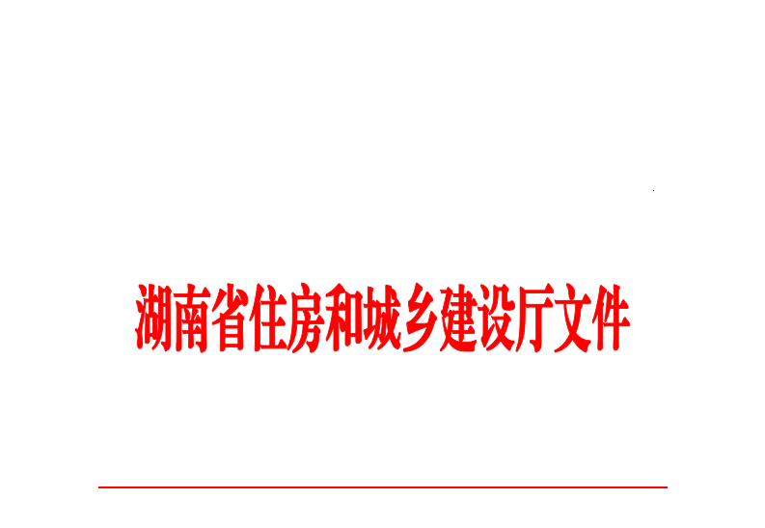
HNPR—2021—14003

湘建建〔2020〕202号

湖南省住房和城乡建设厅关于加强乡镇污水处理设施工程建设质量安全管理的通知

各市州住房和城乡建设局，各有关单位：
为贯彻落实《湖南省乡镇污水处理设施建设四年行动实施方案（2019—2022年）》（湘政办发〔2019〕43号），加强乡镇污水处理设施工程建设质量安全管理，提高乡镇污水处理设施工程建设质量和效益，现就有关事项通知如下：
一、完善质量安全监管体系
1. 纳入质量安全监督的乡镇污水处理设施工程范围。总投资额在30万元以上的乡镇污水处理设施工程应参照市政基础设施工程建设管理要求，由建设单位委托有相应资质的单位进行勘察、设计、施工、监理、工程质量检测等，依法办理施工许可和质量安全监督手续，依法组织竣工验收。各市州、县市区住房城乡建设主管部门及其所属的质量安全监督机构要依法做好相关行政审批和质量安全监督工作，及时将乡镇污水处理设施工程项目许可及监督等信息录入“湖南省工程项目动态监管平台”，并督促有关责任主体及时将工程建设相关信息录入“湖南省乡镇污水治理信息系统”。
2．严格落实工程质量安全主体责任。建设单位承担乡镇污水处理设施工程质量安全的首要责任，应积极、全面履行质量安全管理责任，定期组织相关责任主体对管网、厂区等各施工阶段的工程质量安全进行联合检查，对发现的问题进行汇总分析，提出处理方案，检查情况与处理结果应形成文字记录。施工单位要建立施工现场质量安全管理体系并确保有效运转，确保投标承诺的关键岗位人员到岗履职。监理单位配备的关键岗位人员必须驻场到位，按每乡镇配备至少一名监理人员，且不得同时在其他项目兼职。设计单位应当考虑施工安全操作和防护的需要，对涉及施工安全的重点部位和环节在设计文件中注明，并对防范生产安全事故提出指导意见。
3．强化工程质量安全监管。县级住房城乡建设主管部门及其所属的质量安全监督机构要强化乡镇污水处理设施工程质量安全监管，充实监督力量。要按照“程序清晰、职责明确、行为规范”和监督工作规范化的要求，结合乡镇污水处理设施工程特点，制定切实可行的质量安全监督工作方案，采取有效措施提升监督效能，压实各方主体责任。可结合当地实际建立乡镇污水处理设施工程质量安全社会监督机制，组织各乡镇从退休干部职工、教师、技工和群众中选聘2—3名义务监督员，协助参与乡镇污水处理设施工程质量安全监管。
二、加强建筑材料和设施设备质量管理
施工、监理单位要对进场的钢筋、水泥、砖、防水材料、管材、外掺剂等建筑材料和预拌混凝土、预拌砂浆等进行进场验收和见证取样检测。管道及配件的规格、性能、外观等技术指标应符合设计要求。对进场机电产品和工艺成品材料，应严格执行进场开箱检验制度。对一体化污水处理设备，要按照《湖南省生活污水处理一体化设备技术指南（试行）》（湘建村函〔2020〕99号）有关要求进行设备选型和验收。使用预拌混凝土的，应由具备相应资质的预拌混凝土生产企业提供。对于现场搅拌的混凝土、砂浆，要严格执行符合设计要求并经试配合格的配合比，保证混凝土强度、砌体砂浆强度、抗渗性能达标。检测机构要对乡镇污水处理设施工程建筑材料质量检验严格把关，确保检测报告真实、有效、准确。县级住房城乡建设主管部门要严格查处出具虚假检测报告、使用未经检测或检测不合格的建筑材料及构件等违法违规行为。
三、强化工程建设质量控制
1．严格工序管理。施工单位要按照设计文件和经监理单位审查批准的专项施工方案进行施工，监理单位应严格进行旁站、巡视和平行检验。沟槽、基础与管道安装完成、井体结构完工、接头部位封堵等关键工序隐蔽前，由监理单位及时组织验收，未经验收或验收不合格的，不得进入下一道工序。
2．强化工艺、工序样板示范。在相同工艺、工序大面积施工前，应按规定设置可视化施工样板。施工样板应具正确性、代表性、可操作性、指导性，完成后由项目经理或技术负责人组织建设、监理等单位共同验收并签字确认，确认后由项目经理或技术负责人组织向现场施工及质量管理人员、班组等对照样板并结合图纸、规范等进行技术交底。
3．加强工程质量常见问题防治。建设单位在工程开工前应下达工程质量常见问题专项治理任务书。设计单位针对项目实际情况出具工程质量常见问题专项治理设计专篇。施工单位应根据任务书和设计专篇，编制具可操作性的工程质量常见问题专项治理施工方案并组织实施。监理单位应编制工程质量常见问题专项治理实施细则并督促落实。
4．做好隐蔽工程影像留存。建设单位组织对乡镇污水处理设施及管网的隐蔽工程进行验收时，须对隐蔽工程验收合格时的现状、隐蔽验收记录签署过程以及现场参与验收人员进行影像留存。管道闭水试验等须留存试验过程与验收合格的相关影像资料。管井管线施工期间沟槽开挖、基础施工、线井搭接、内外粉刷、回填压实、验收确认等环节的信息及影像资料应同步录入“湖南省乡镇污水治理信息系统”。
四、强化施工过程安全管理
施工单位要高度重视沟槽、基坑、高大模板等施工安全管理，严格按照《危险性较大的分部分项工程安全管理规定》（住房和城乡建设部令第37号）、《住房城乡建设部办公厅关于实施〈危险性较大的分部分项工程安全管理规定〉有关问题的通知》（建办质〔2018〕31号）要求，做好危险性较大的分部分项工程及施工现场临时用电专项方案的编制、专家论证和技术交底等工作，并在施工过程中做好现场安全管理。沟槽、基坑开挖前必须先调查现场实际情况，包括水位、周边房屋、既有管网、沟渠、山体及地质灾害情况等。模板支撑体系所使用的钢管、扣件等建筑周转材料进场时须履行验收和见证取样复检程序。施工现场专职安全管理人员必须到岗履责，特种作业人员须持证上岗。
五、严格档案资料管理
乡镇污水处理设施工程有关责任单位应及时将工程建设相关档案资料填报至“湖南省乡镇污水治理信息系统”，做到“应填尽填”。建设、施工、监理单位应按照建设工程竣工档案编制及报送规定收集过程资料，竣工后及时整理全套资料并完整移交至县市区城建档案部门统一保管。
本通知自2021年1月27日起实施，有效期至2026年1月26日止。

湖南省住房和城乡建设厅
2020年12月24日

湖南省住房和城乡建设厅办公室 2021年1月27日印发

